Новогоднее мероприятие «Новогодние сюрпризы»
1. Предсказания на новый год.
Сделать карточки, на которых будет написано, что ждет каждого учащегося в новом году.

2. Конкурс «Новогодняя цепь».
Для проведения конкурса нужно заранее подготовить листы А4, ножницы и клей-карандаш (всего по несколько штук). Дети делятся на команды. За определенное время (5 минут) участники должны нарезать полоски 2-3 см шириной, а затем соединить их в новогоднюю цепь. Побеждает команда, которая сделает самую длинную цепь.
3. Что подарит Дед Мороз тебе на новый год?
На листочках бумаги каждый пишет какой бы он хотел получить подарок на новый год, потом все эти листочки скидываются в одну шкатулку и каждый по очереди вытягивает кому что попадется тот и получит такой подарок на новый год.
4. Игра в крокодила.
Учащимся дается 9 слов, за 40 секунд каждая из команд должна отгадать больше слов.
5. Конкурс 1 "Мозаика" (конверты с открытками)
На каждый стол выдается конверт, в котором красивая открытка разрезана на различные геометрические фигуры. Задание - собрать открытку.

6.Викторина.
1 правильный ответ-1 круг. На скорость.
- Что мы наряжаем раз в году? Ёлку.
- В чем дед мороз носит подарки? Мешок.
- Что пишут деду морозу? Письмо.
- Каким фруктом пахнет новый год? Мандарины.
- Хлопнуть в ладоши.
- Как называется палка деда мороза? Посох.
- Что внутри новогодней хлопушки? Конфетти.
- Кто Снегурочка деду морозу? Внучка.
- Кто является символом 2022 года? Тигр.
- Повернуться налево.
- Какой танец танцуют возле елки? Хоровод.
- Сколько в году зимних месяцев? 3.
- Что закреплено на верхушке у елки? Звезда.
- Подпрыгнуть.
- Сколько дней в декабре? 31.
- Символ уходящего года? Бык
- Транспорт Санта Клауса ? упряжка с оленями.
- Какой месяц наступит после боя курантов? Январь.
- Подпрыгнуть.
- Зимний художник, рисующий на стекле узоры? Мороз.

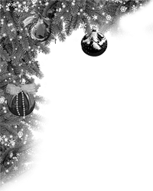
7. Кроссворд.

Новогодний кроссворд
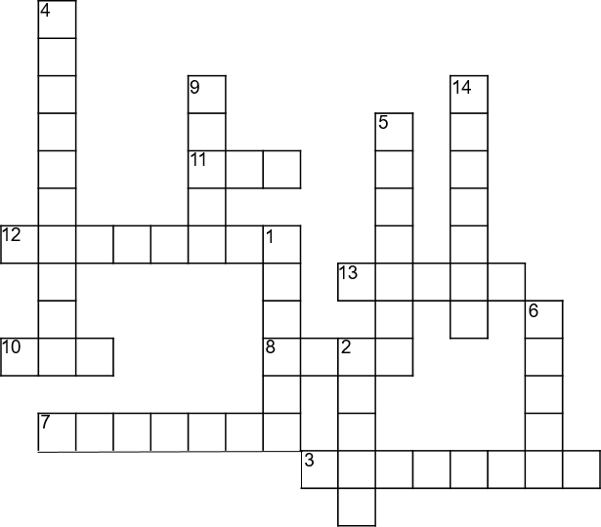

- Листья зелёной красавицы.
- Волшебная палочка зимнего деда.
- Зимний леденец, который нельзя сосать.
- Самая известная внучка.
- Мягкие холодные зимние подушки.
- Где Дед Мороз прячет подарки?
- Что дарят на новый год?
- Они есть не только у пса, но и у ели.
- Залп в честь новогоднего праздника.
- Имя мальчика с куском льда вместо сердца.
- Место рождения ёлочки.
- Разноцветные бумажные кружочки, которыми осыпают друг друга на новогоднем празднике.
- Зимний художник, рисующий на стекле.
- Танец, которым приветствуют ёлочку.

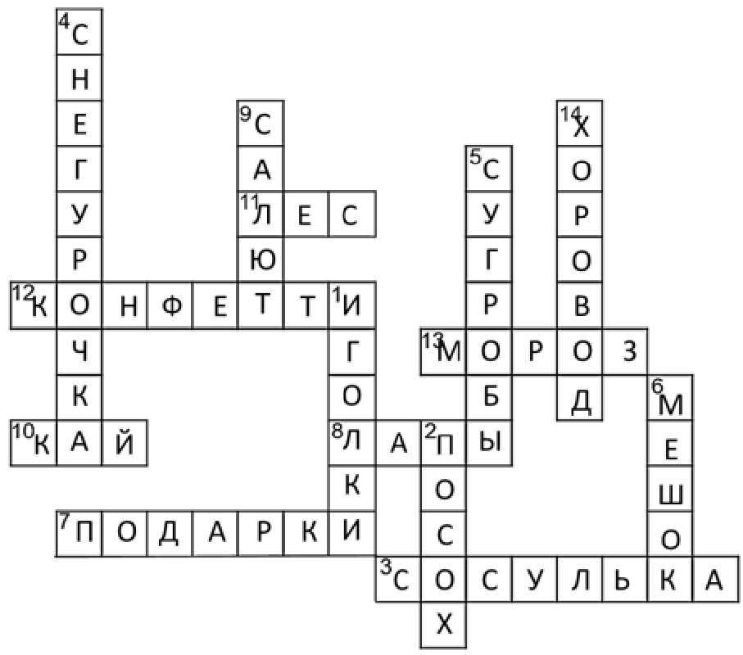
Ответы

8. Новогодний Замок
Для участия в конкурсе приглашается несколько желающих. Им предлагается внимательно изучить чертеж Новогоднего замка. Затем каждому выдается комплект пластиковых стаканчиков, и завязываются глаза. Далее «строители» замка приступают к работе. Кто быстрее и точнее воспроизведет чертеж, тот и победил в конкурсе.
